KNERT KWIS

Team 1
Hidde
Rafke
Iris
Yente
Romy
Frederique
Krijn
Team 2
Raf
Esmee
Britt
Tigo
Kim
Tara
Isis

Lieve stoere Knerten,
Jullie krijgen 4 uur de tijd om ‘alle” opdrachten te voltooien. Per opdracht zijn er knikkers te verdienen.
- Werk als team! Er zijn extra knikkers te verdienen voor eerlijk, sportief spel en samenwerking.
- Opdrachten die klaar zijn mag je inleveren.
- 17:00 uur moet iedereen weer terug zijn bij het start punt.
- Houd je aan de Corona maatregelen, ga respectvol om met mensen en materialen!
- Let op het verkeer!
- Neem de tijd voor opdrachten, beter 3 opdrachten goed voor veel punten, dan 3 slecht waar maar amper punten mee binnen gesleept worden!
- Je mag opdrachten niet laten maken door niet Knertenleden!
- Verdeel de opdrachten, op een aantal bladzijde staan meer opdrachten! Help elkaar waar nodig.
- Kijk vooraf samen wie wat gaat doen, hoe laat je elkaar treft etc.
Tip: ieder teamlid gaat op pad of in groepjes. Spreek tussen door een keer af samen om te zien wat er gebeurd is en wat er nog gedaan moet worden.

THEMA: HELAAS KAMP GAAT NIET DOOR

Helaas, een echt BADMUTS WEEKEND XXL KAMP zit er niet in dit seizoen. Om toch een beetje die sfeer te pakken…

Opdracht |  | Te verdienen punten
1 | Maak een vlog waarbij je met minimaal 3 teamleden een tent opzet. De duur van de vlog moet minimaal 7 minuten zijn. Bij een origineel filmpje verdubbelen we de punten! | 5
2 | Altijd leuk, een thema kamp! Verkleed 2 teamgenoten in het thema SPROOKJES. Maak een foto hiervan. | 5
3 | Schrijf een kamplied van zeker 15 zinnen waarin de volgende woorden terug komen:  Badmuts, Knerten, vrienden  Neem het lied op met het hele team | 5
4 | Verzamel de volgende voorwerpen en laat ze zien aan Madelon en Kim  - Koffer, slaapzak, toilettas, knuffel, leesboek, pomp,
5 | Altijd leuk, een kaartje schrijven naar het thuisfront. Zoek of maak 2 kaarten. Maak of zoek een kaart met GROETEN uit Diessen en schrijf er een leuk bericht op. Lever de kaarten in bij Madelon en Kim
6 | Op kamp gaan met kinderen…Schrijf/ typ een handleiding met minimaal 12 tips voor vrijwilligers die mee gaan op kamp. Maak er een poster van en scoor extra punten door netjes te werken, humor te gebruiken en plaatjes er bij te tekenen/ plakken.
7 | Maak een groepfoto in het thema BADMUTS!
8 | Dit jaar geen tienertoeren. Om toch het reisgevoel te krijgen.  Maak een thema foto:  “In Afrika”- “Op de Noordpool”- “In Azië”- “In Amerika”.  Er moet steeds minimaal 1 team genoot op de foto staan. Denk aan: Kleding, attributen, achtergrond.  Per foto zijn punten te verdienen.

THEMA: EVEN DE WEG KWIJT
We waren “even de weg kwijt”toen we hoorde dat het kamp niet door kon gaan. Gelukkig raakten we niet van het padje en vonden we snel een weg naar een alternatieve kamp week. Los onderstaand doolhof op met een rode pen/ stift voor 4 punten.
THEMA: OP VAKANTIE IN NEDERLAND
Hoe goed ken jij Nederland?

Opdracht |  | Te verdienen punten
1 | Welke vlag hoort bij welke provincie?  1.  2.  3.  4.  5.  6.  7.  8.  9.  10.  11.  12.  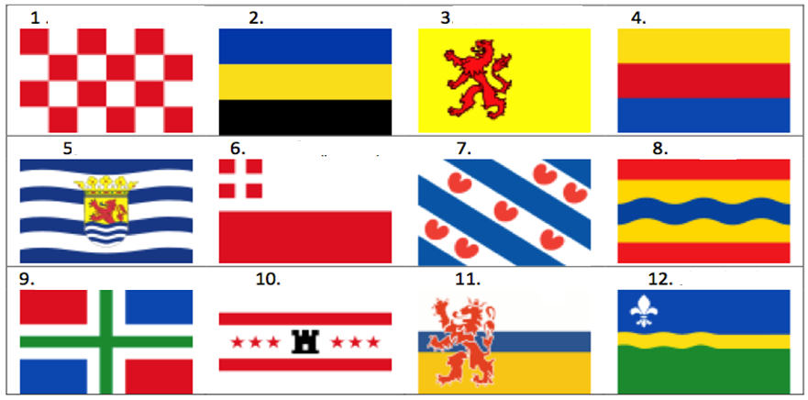 | Per goed antwoord 1 punt
2 | 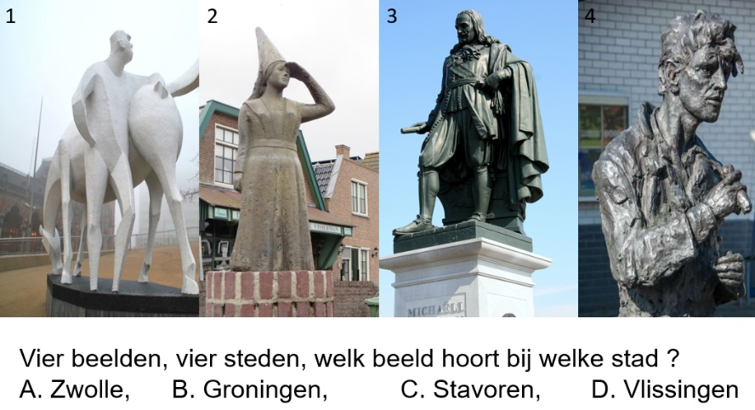 | Per goed antwoord 1 punt
3 | We noemen 4 reclame uitingen van bekende Nederlandse merken. Vul het merk in / schrijf op om welk merk het gaat.  1. ‘........... wast door en door schoon’.  2. ‘Mijn moeder zegt dat ik .......... moet eten, omdat er zoveel pitamientjes in zitten. Stom hè, ik vind het gewoon lekker’.  3. ‘Ik ga nog even een rondje’.  4. ‘............, daar houd ik van’. | Per goed antwoord 1 punt
THEMA: ONS DISTRCIT en “ver daar buiten”
Het Toernooi ging niet door, het Ardennen weekend werd geannuleerd. De Minioren kwamen niet samen. Ook de district activiteiten konden niet doorgaan. Wat weet jij van het district waar wij bij horen en de andere afdelingen in Nederland?
Opdracht |  | Te verdienen punten
1 | Noteer op de achterkant van dit vel alle afdelingen van ons district | Per goed antwoord een punt
2 | Noteer op de achterkant van dit vel zoveel mogelijk Jong Nederland afdelingen | Per goed antwoord een punt
3 | Noteer alle district activiteiten die er zijn in ons district | Per goed antwoord een punt
4 | Jong Nederland heeft een wet, zoek deze en schrijf hem voor ons over. | 3 punten
5 | Welke Jong Nederland afdeling ligt vanuit Diessen gezien het verste weg? | 2 punten
6 | Wat is het adres van het Landelijk Bureau van Jong Nederland? | 1 punt
7 | Ontwerp een district vlag waarin alle afdelingen terug komen. De vlag moet van stof zijn en minimaal 50 bij 50 cm groot. Ook het Jong Nederland logo moet terug komen. | 5 punten
8 | Maak een mini draaiboek voor een ECHTE Jong Nederland District activiteit. Het moet een activiteit zijn waar 60 junioren/senioren aan mee kunnen doen, een materiaal lijst, spel omschrijving en locatie/tijd/kosten info bevatten. | 20 punten

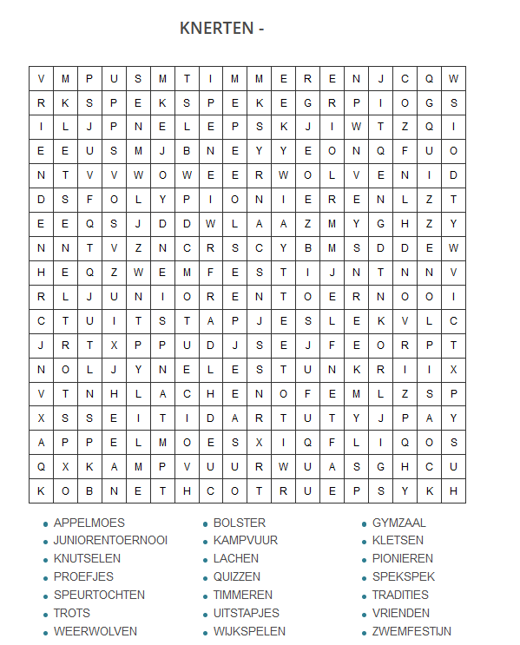
THEMA: ONS KENT ONS
Hier onder staat informatie over de vrijwilligers van Jong Nederland Diessen. Vul de lege vakjes in en verdien met juist antwoord een punt
Opdracht
1 | Jong Nederland Diessen heeft een team vrijwilligers. Bij de Minioren zijn…………,………….en ……….....vrijwilliger. Soms nemen we afscheid van vrijwilligers. Dit seizoen stoppen…………en……………Naast vrijwilliger zijn hebben de meeste vrijwilligers ook werk. Zo werkt Anke als………………………….en werkt Bianca in de………………………….  Er zijn vrijwilligers die ook een gezin runnen als mama. Dit zijn…………………..,………………………………..en…………………………………..  Er zijn vrijwilligers die vroeger samen als lid in een groep hebben gezeten, de DIHART groep. Dit zijn……………………………………………………………………………………………..en…………..  Diegene die het langste vrijwilliger/ster is nu bij Jong Nederland Diessen is………….Er zijn vrijwilligers die geen groepdraaien maar andere taken hebben, ………………………en…………………………regelen het verhuur van de Bolster.  Danny is het vorige seizoen gestopt, hij is getrouwd met………………..die nu nog vrijwilligster is. Hij draaide de Oekel groep samen met…………die nu nog deze groep heeft.  ………………..en……………………zijn broers van elkaar. Zij draaien niet samen groep. Bij de vereniging hebben we ook iemand die de financiën bij houd dat is………………………………………………………..zij is penningmeester.  ……………………………………………………………………………………………………………….zijn allemaal vrijwilliger geweest bij de Knertgroep en……………………………………..waren hulpleiding.

THEMA: EEN ‘GOUWE OUWE”- OOST WEST, THUIS BEST
Welke deur hoort bij welk Knertje? Noteer de juiste naam bij de deur
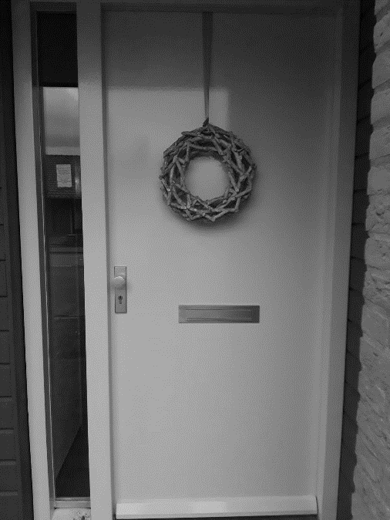
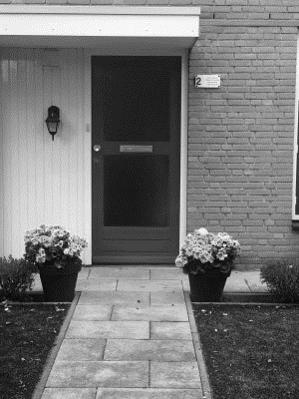
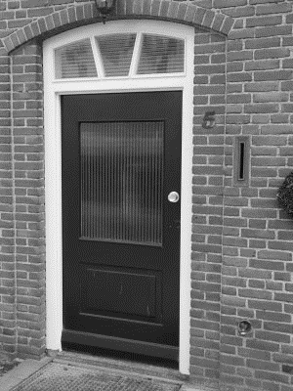
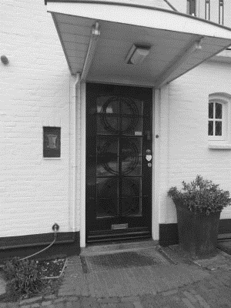
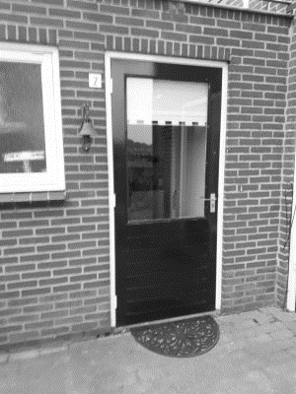
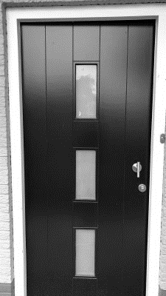
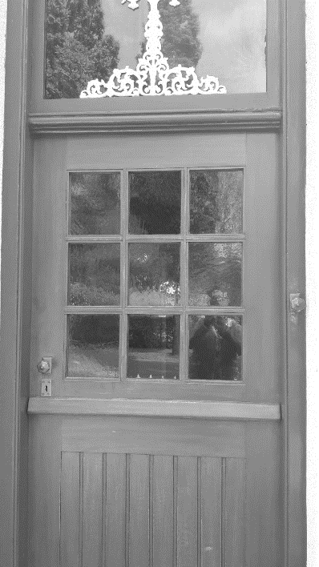
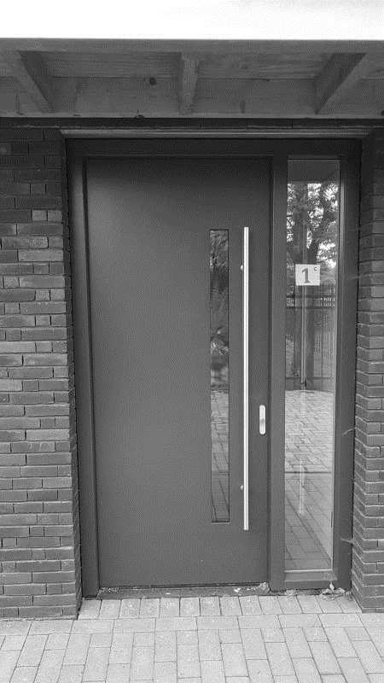
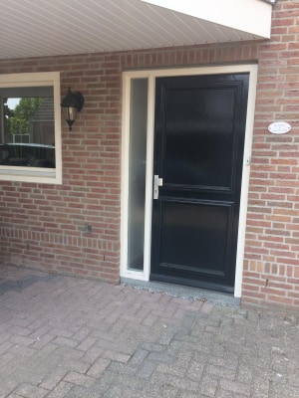
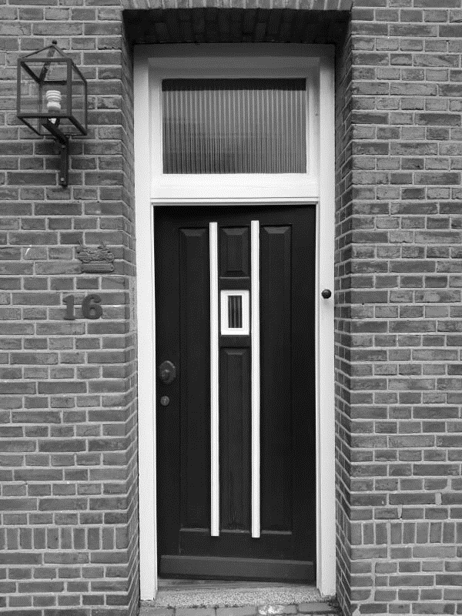
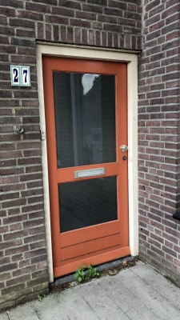
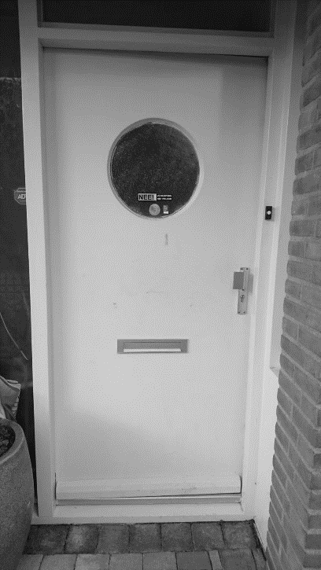
THEMA: KNERT MAP
Iedereen heeft een eigen Knert map om Knert materiaal in te verzamelen. We gaan er samen weer wat dingen in kunnen doen na het voltooien van de volgende opdrachten….we schrijven samen geschiedenis.
Opdracht |  | Te verdienen punten
1 | Maak voor ieder lid uit het andere team 1 A4 voor in zijn/haar Knert map. Op het A4 moet een leuke herinnering komen, iets persoonlijks over die persoon en een wens. | Per brief 5 punten
2 | Teken Maximaal 3 strips van minimaal 3 plaatjes per strip over een leuk Knert moment. | Per strip 5 punten
3 | Maak een collega wat gaat over Madelon ( typische dingen/herkenbaar) Minimaal 10 plaatjes | 5 punten
4 | Maak een collega wat gaat over Kim ( typische dingen/herkenbaar)  Minimaal 10 plaatjes | 5 punten
5 | Houd een interview met iemand die ooit als leiding bij Jong Nederland is geweest of nog zit. Het interview moet minimaal 10 vragen bevatten. Een foto van die persoon erbij levert 5 bonus punten op | 10 punten. (plus 5)
6 | Houd een interview over de Knerten met 3 Knert ouders, laat ze minimaal 10 vragen beantwoorden. | Per interview 5 punten
7 | Ieder teamlid maakt 1 A4. Hierin stelt hij/ zij zicht kort voor. Noteert de top 3 leukste activiteiten van de Knerten, hoe hij/zij de toekomst bij Jong Nederland ziet en de grootste wens bij de Knert groep. | Per lid 3 punten.
8 | De perfecte vrijwilligers lijst. Noteer alle namen van de vrijwilligers en noteer achter de naam hun beste kwaliteit die jij mee zou nemen als je zelf vrijwilliger was…..jij gaat echt een perechte vrijwilliger worden. | Per naam 1 punt

THEMA: CREATIEF met een K…KNERT KREACTIEF
Jullie, de Knerten, zijn voor de meeste programma’s wel te strikken..en maken er vaak wel wat van. Echt een groep waar we trots op zijn. Eigenlijk zouden ze van jullie standbeelden moeten maken…
Alle knutselwerken moeten op de hoofdlocatie komen te staan.
Opdracht |  | Te verdienen punten
1 | Timmer een Knert figuur in elkaar van minimaal 50 cm hoog
2 | Maak een Knert van……bedenk zelf de materialen
3 | Maak een foto waarop het lijkt dat minimaal 1 teamlid in een Knert/ konijnen hol zit ( Als het lid ook nog een Knert outfit aan heeft verdienen jullie 5 punten extra)
4 | Maak een Knert van (oude) sokken en overig materiaal
5 | Maak iets eetbaars in de vorm van een Knert
6 | Pimp 2 oude truien/ bloezen als Knert club kleren. Gebruik minimaal 3 verschillende materialen.
7 | Voorzie ieder teamlid van een gewei. Je mag zelf het materiaal kiezen
8 | Maak een Knert vlag van minimaal 50 bij 50 cm.
9 | Pimp een paar sokken naar echte KNERT sokken voor Kim haar sokken verzameling
10 | Maak een kat vriendelijk speeltje voor de kat van Madelon. Zij moeten elkaar nu weer missen…

THEMA: GEPUZZEL MET GETALLEN 1
Een draaiboek maken is op zich niet heel moeilijk. Maar een kloppend budget maken is een heel GEPUZZEL MET GETALLEN. In deze Knert Kwis verschillende SUDOKUS. Per Sudoku zijn 4 punten te verdienen.
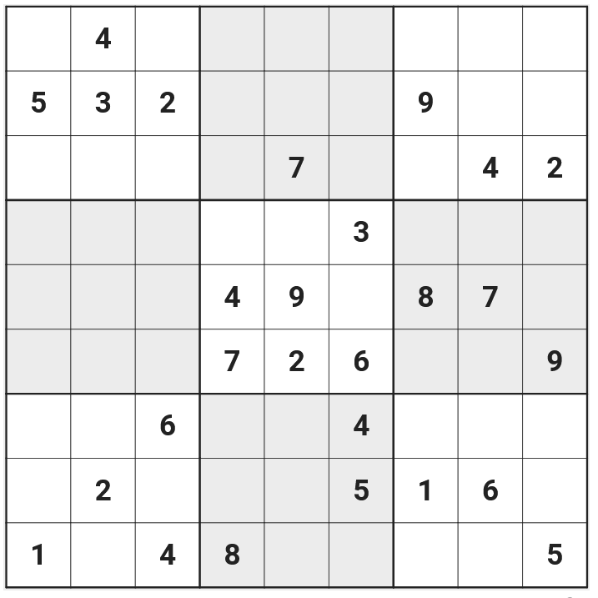
THEMA: HOKUS SPOKUS
Wat hadden we graag de Corona weg getoverd en op kamp gegaan..laat jij je tover skills maar eens zien! Naast getover is er ook nog wetenschap….
Opdracht |  | Te verdienen punten
1 | Zoek een goochel truc op MET OPTISCH BEDROG, oefen deze. Film hem en presenteer hem bij Madelon en Kim ( dit mag ook om 17:00 uur)—Het mag ook een foto zijn.
2 | Zoek een goochel truc op MET TOUW, oefen deze. Film hem en presenteer hem bij Madelon en Kim ( dit mag ook om 17:00 uur) | 15 punten
3 | Zoek een goochel truc op MET KAARTEN, oefen deze. Film hem en presenteer hem bij Madelon en Kim ( dit mag ook om 17:00 uur)
4 | Zoek een goochel truc of proefje op MET WATER, oefen deze. Film hem en presenteer hem bij Madelon en Kim ( dit mag ook om 17:00 uur)
5 | Maak een filmpje hoe je een ei kunt bakken zonder fornuis ( zorg voor de veiligheid!!!)
6 | Maak een katapult waarmee je Madelon en Kim kunt laten zien dat je een tennisbal minimaal 10 meter weg kunt schieten
7 | Bouw met een fietspomp en een lege fles een rakket…hoe? Dat moeten jullie zelf uitzoeken.

THEMA: LOGO
De mooiste Logo’s zijn natuurlijk die van Jong Nederland en de Knerten.
De opdracht: Hieronder zijn verschillende logo’s te zien. Weten jullie waar het logo bij hoort?

1:…………………………………………………………………………………………………………………………………………………………

2:………………………………………………………………………………………………………………………………………………………….

3:………………………………………………………………………………………………………………………………………………………….

4:………………………………………………………………………………………………………………………………………………………..

5:………………………………………………………………………………………………………………………………………………………….

6:………………………………………………………………………………………………………………………………………………………….

7:………………………………………………………………………………………………………………………………………………………….

8:………………………………………………………………………………………………………………………………………………………….
9:……………………………………………………………………………………………………………………………………………………….

10:………………………………………………………………………………………………………………………………………………………..

11:………………………………………………………………………………………………………………………………………………………..

12:…………………………………………………………………………………………………………………………………………………….

13:………………………………………………………………………………………………………………………………………………………..

14:………………………………………………………………………………………………………………………………………………………..

15:………………………………………………………………………………………………………………………………………………………

16:………………………………………………………………………………………………………………………………………………………
17:………………………………………………………………………………………………………………………………………………………

18:………………………………………………………………………………………………………………………………………………………..

19:………………………………………………………………………………………………………………………………………………………..

20:………………………………………………………………………………………………………………………………………………………..

21:………………………………………………………………………………………………………………………………………………………

22:………………………………………………………………………………………………………………………………………………………

23:……………………………………………………………………………………………………………………………………………………

THEMA: WELKE NAAM STAAT HIER?
De letters zijn gehusseld, welke namen vormen ze?
Opdracht |  | Te verdienen punten
1 | Kroniwyment | 1
2 | Snameleitnoledam | 1
3 | Jotapex | 1
4 | Straa | 1
5 | Twide | 1
6 | moos | 1
7 | abacin | 1

THEMA: KNOPEN
Zoek een plank of stuk karton, neem stokjes ( uit het bos, sate stokjes, kleurpotlode), tape en een stift. Knoop onder staande pionier knopen, plak de stokjes met knoop op het karton/ hout, noteer de naam van de knoop erbij. Let op, niet bij alle knopen heb je stokjes nodig
Opdracht |  | Te verdienen punten
1 | Achtknoop
2 | Apevuistje
3 | Mastworp
4 | Vriendschap knoop
5 | Vissersknoop
6 | Platte knoop
7 | Kruis knoop
8 | Acht sjorring

THEMA: KNOPEN
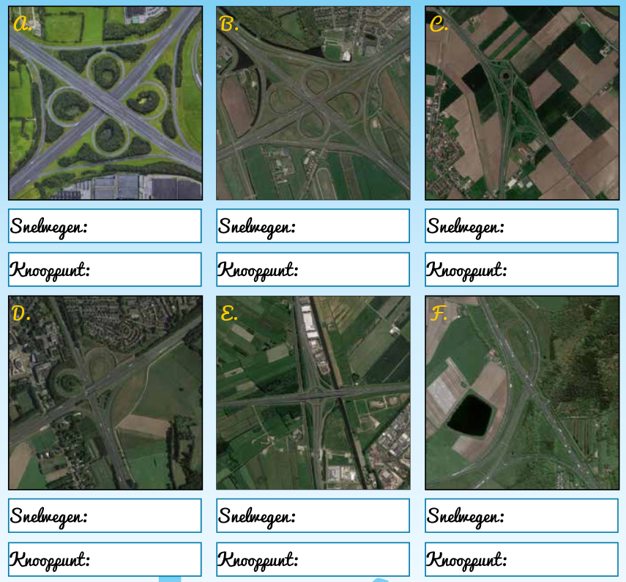
We gaan niet ver weg dit kamp..maar zou jij de weg herkennen? We gaan het testen

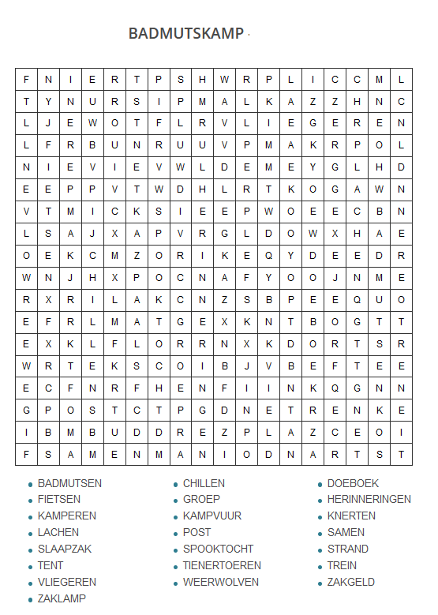
THEMA: PUZZELEN
Een alternatief kamp programma in elkaar puzzelen is een hele klus..en dat moesten we in 4 weken zien te doen. Jullie gaan nu puzzelen. Er liggen verschillende puzzels van Suske en Wiske.
Voor beide teams liggen er 10 puzzels klaar met het zelfde aantal stukjes. Maak zo veel puzzels als jullie willen. De punten worden als volgt verdeeld.
100 stukjes | 5 punten
250 stukjes | 10 punten
500 stukjes | 20 punten
1000 stukjes | 30 punten

THEMA: OP DE FOTO
Maak een foto van..
( Vraag wel netjes of iemand op de foto wil en vertel hen waar de foto voor is)
Opdracht |  | Te verdienen punten
1 | Een brommer/ motor met een man die laarzen draagt | 2 punten
2 | Het straatnaam bord van de ANSBALDWEG met ( een selfie met 2 teamgenoten) | 2 punten
3 | Een versierde rollator waar minimaal 1 Knert bij staat | 2 punten
4 | 3 verschillende mensen in hun werk uniform | Per beroep 1 punt
5 | 40 paar schoenen die in een hart vorm zijn gezet | 10 punten
6 | Madelon en Kim samen met jullie team ( selfie) | 5 punten
7 | Een Knert bij een LEVENDE kip
8 | Een levende kikker

THEMA: GEPUZZEL MET GETALLEN 2
Een draaiboek maken is op zich niet heel moeilijk. Maar een kloppend budget maken is een heel GEPUZZEL MET GETALLEN. In deze Knert Kwis verschillende SUDOKUS. Per Sudoku zijn 4 punten te verdienen.
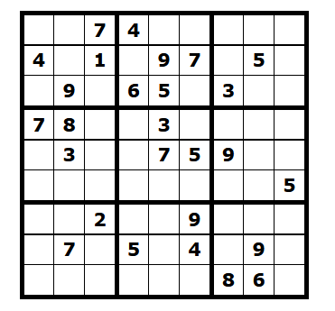
THEMA: VERZAMELEN
We verzamelen graag mooie herinneringen met de Knerten. Jullie gaan vandaag andere dingen verzamelen…
Neem alles mee naar de start locatie. Bedenk je, wat je meeneemt moet HEEL ook weer terug bezorgd worden.
Opdracht |  | Te verdienen punten
1 | 10 verschillende kleuren aarde | 5
2 | 15 veren | 2
3 | 10 verschillende kranten ( verschillende data) | 4
4 | 3 tuinkabouters | 8
5 | 10 dino figuurtjes | 4
6 | 20 verschillende knopen | 8
7 | 5 badmutsen
8 | 10 verschillende strooisels voor op het brood ( in bekertjes of boterhamzakjes)

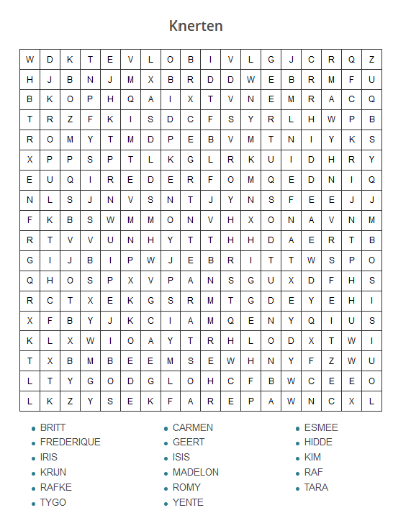
THEMA: GEPUZZEL MET GETALLEN 3
Een draaiboek maken is op zich niet heel moeilijk. Maar een kloppend budget maken is een heel GEPUZZEL MET GETALLEN. In deze Knert Kwis verschillende SUDOKUS. Per Sudoku zijn 4 punten te verdienen.
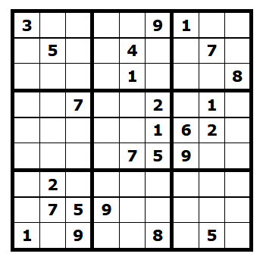
THEMA: DAAR ZIT MUZIEK IN
Liedjes zingen, het hoort bij het kamp. Tijdens de wandeltocht, rond het kampvuur…
Opdracht |  | Te verdienen punten
1 | Zoek iemand die een instrument speelt, laat hem een lied spelen wat door minimaal 2 Knerten meegezongen word. Neem dit op | 20
2 | Verzamel 5 kinder CD’s | 2 punten
3 | Noteer het eerste couplet van het lied DIESSEN HEEFT HET hier onder

THEMA: (Flauwe) BREINBREKERS

Opdracht |  | Te verdienen punten
1 | 2 vaders en 2 zonen gaan vissen. Ze vangen ieder 1 vis en brengen die naar huis. Ze verliezen niets, maar komen toch met 3 vissen thuis. Hoe kan dat?
2 | Een fles ranja kost 5 euro. De wijn is 4 euro duurder dan de fles. Hoe duur is de fles en hoe duur is de ranja?
3 | In hoeveel stukken kan je een pizza maximaal verdelen met 3 rechte sneden en zonder stukken te verleggen?
4 | Als er een gat in zit, zit er geen gat in. Als er geen gat in zit, dan zit er een gat in.
5 | Het zit wel in een jaar, maar nooit in een eeuw. Altijd in maand maar niet in een week. Wel in een dag maar niet in uur. Rara wat is dat?

THEMA: BOUWEN

Opdracht |  | Te verdienen punten
1 | Maak een dominorij ( op de startlocatie) van 2 meter lang | 5
2 | Bouw een pionier werk van stokjes en sateprikkers of pennen/kleurpotloden of stiften van 1 meter hoog | 8
3 | In plaats van bouwen, SLOOP een oude fiets (Waar je ook toestemming voor hebt gekregen, schriftelijk! We willen er zeker van zijn dat de fiets kapot mag) Hoe meer er in de emmer past, hoe meer punten! | 8
4 | Bouw van Knexx of lego een Knert | 8
5 | Bouw van afval materiaal en natuurlijke materialen een mini kampplaats. B.v. een tent van keukenpapier. Materiaal mag verzameld worden buiten de locatie, het moet geknutseld worden op het start terrein. | 10
6 | Verzamel zo veel mogelijk lege wc rollen en een karton van ongeveer 40 bij 40 cm. Maak een krukje van dit materiaal waar 1 van de teamleden op kan staan | 8
7 | Maak een knikkerbaan en bedenk bij behorende spelregels | 20
8 | Bedenk een spel wat twee teams kunnen spelen waarin enkel knikkers nodig zijn. Schrijf op hoe het spel gaat. | 15
9 | Neem 2 stokjes, een touw en een ringetje. Regel een emmer met sop en maak van dit alles samen iets waar mee je mega bellen kunt “blazen”. Show Madelon en Kim hoe jullie dit doen.

THEMA: TEAMBUILDING
Nodig: voor ieder teamlid een touw van 1,5 meter- 5 plastic bekers van dezelfde hoogte- een elastiek
Leg een elastiek op tafel, ieder knoopt zijn/haar touwtje aan de elastiek. Zet bekers op de grond.
Iedereen pakt zijn eigen touw (en staat dus in een kring op 1,5 meter vanaf het middelpunt, het elastiekje). Door het elatiek boven een beker te hangen en wat aan te spannen kan het elastiek om de beker worden geklemd. De beker word nu op de tafel gehesen. Zet 3 bekers naast elkaar, daar 2 boven op en werk de toren af met een beker op de top.
Verdien met deze opdracht 5 punten.
THEMA: MADELON’s DIERENQUIZ
Madelon is een echte dierenvriend, voor elk juist antwoord verdien je 1 punt.
1. Wat voor hond is Rex in de tv-serie “commissaris Rex”?
2. Welke vogel staat bekend om zijn grote veelkleurige snavel?
3. Hoeveel weken is een poes gemiddeld zwanger?
4. Waarmee proeven vlinders?
5. Wat is het grootste zoogdier op aarde?
6. Welke vogel is de meest voorkomende ter wereld?
7. In welk land is de koe een heilig dier?
8. Wat is een andere naam voor de prairiewolf?
9. Hoe wordt het eitje van een hoofdluis genoemd?
10. Welke hond heeft een blauwe tong?
11. Hoeveel tenen heeft een papegaai aan één poot?
12. Wat is het kleinste ponyras?
13. Hoeveel vleugels heeft een mug?
14. Welk dier wordt ook wel buidelbeer genoemd?
15. Welke soort reiger komt in Nederland en België het meest voor?
16. Wat wordt meestal gemaakt van de huid van krokodillen?
17. Welk dier wordt in het Engels “raccoon” genoemd?
18. Waarin leggen mestkevers hun eieren?
19. Wat voor soort vogel is de Amerikaanse oehoe?
20. Van welk geslacht is een lapjeskat meestal?
21. Hoelang is de nek van een volwassen giraf gemiddeld?
22. Wat was in 2011 de meest populaire hondennaam?
23. In welk land wordt kogelvis als lekkernij gegeten?
24. Welk dier staat op het pakje sigaretten van het merk “camel”?
25. Hoeveel poten heeft een kreeft?

26. Welke kleur hebben kaketoes meestal?
27. Hoe worden slakken zonder schelp genoemd?
28. Hoelang duurt de draagtijd bij een ezel?
29. Wat voor soort vis is Nemo in de film ”Finding Nemo”?
30. Heeft een zebra op zijn poten horizontale of verticale strepen?
31. Welke kleur is overheersend bij de Jackrussell terriër?
32. Van welk dier wordt het bloed gebruikt in kleurstoffen?
33. Wanneer valt dierendag?
34. Hoeveel liter melk geeft een koe gemiddeld per dag?
35. Van welke boom eten koala’s meestal de bladeren?
36. Welk dolfijnsoort is het grootst?
37. Welk weekdier leeft als enige ook op het land?
38. In welk werelddeel leven pauwen in het wild?
39. Hoe worden jonge zeehonden die hun moeder kwijt zijn genoemd?
40. Hoeveel pootjes heeft een garnaal?
41. Hoe heet de orka die in 2010 opgevangen werd in het Dolfinarium?
42. Welke katachtige is het snelste zoogdier ter wereld?
43. Van welk hondenras is Samson uit de tv-programma Samson en Gert?
44. Hoe noemen we dieren die zowel vlees als planten eten?
45. Welke hondenras wordt vaak gebruikt bij het opsporen van mensen?
46. Wat is de grootste nog levende roofvis ter wereld?
47. Waaraan wordt de leeftijd van ijsberen bepaald?
48. Hoe wordt het haarbraaksel van katten genoemd?
49. Welk dier staat symbool tegen zinloos geweld?
50. Welke vis staat bekend als snelste vis ter wereld?
51. Hoe wordt een kruising tussen een labrador en een poedel genoemd?
52. Wat is een andere naam voor een schaapkameel?
53. Welk dier is mascotte voor het pretpark Walibi Holland?
54. Hoeveel hoorns heeft de witte neushoorn op zijn neus?
55. Welk dieren wordt gebruikt bij het balspel polo?
56. Welke kleur hebben de poten van eenden?
57. Wat was in 2011 de meest populaire kattennaam?
58. Hoeveel procent van de kwal bestaat uit water?
59. Hoe wordt een paling ook wel genoemd?
60. Waar leggen duizendpoten hun eieren?
61. Welke parasiet staat bekend als overbrenger van de ziekte van lyme?
62. Wat voor aap is Bokito, die in 2007 uit zijn verblijf ontsnapte?
63. Hoeveel halswervels heeft een giraf?
64. Hoe worden dieren genoemd die alleen maar planten eten?
65. Hoe worden vrouwelijke walrussen genoemd?
66. Hoe worden vogels genoemd die in bepaalde seizoenen naar andere landen trekken?
67. Welke vogel kan als enige achteruitvliegen?
68. Wat is een tuimelaar?
69. Bij welk soort hert draagt ook het vrouwtje een gewei?
70. Hoe wordt een mannetjesduif genoemd?
71. Hoe heet de ziekte die bij vissen die witte stippen veroorzaak?
72. Hoe wordt iemand die duiven houdt genoemd?
73. Hoe wordt een mannetjes eend genoemd?
74. Welk soort slang is het langst?
75. Bij welk dier wordt het mannetje zwanger?
76. Van welke vis is kaviaar afkomstig?
77. Hoe wordt het omhulsel genoemd dat rupsen maken?
78. Welke dieren worden gehouden in een formicarium?
79. Waar komt de kanarie oorspronkelijk vandaan?
80. Wat is een wallaby?
81. Door de steek van welk dier kwam Steve Irwin (the Crocodile Hunter) om het leven
82. Hoeveel poten heeft een krab?
83. Welk dier wordt ook wel “gevleugelde rat” genoemd?
84. Hoe wordt een groep mieren genoemd?
85. Wat is de grootste roggensoort ter wereld?
86. Wat is de meest voorkomende infectieziekte bij katten?
87. Hoe wordt de rangorde bij kippen en hanen genoemd?
88. Hoe wordt een gecasteerde stier genoemd?
89. Welke vogels zijn zomers in grote aantallen op de dam te vinden?
90. Hoe wordt het verblijf voor weggelopen of verstoten dieren genoemd?
91. Hoe wordt het lichaam van een dood dier genoemd?
92. Hoe wordt een mannetjesvarken genoemd?
93. Welk dier wordt in het engels woodpecker genoemd?
94. Welke vogel is het kleinste soort ter wereld?
95. Wat is de verzamelnaam voor vogels die worden gehouden voor hun vlees eieren of dons?
96. Hoeveel armen hebben de meeste zeesterren?
97. Wat is de andere benaming voor de arend?
98. Welke kleur heeft de zwarte neushoorn?
99. Hoe wordt een bizon ook wel genoemd?
100. Wat wordt bedoeld met een toreo?

THEMA: GEKKE PRAATJES
De Knerten flappen er wel eens wat uit, niet alle hippe taal kunnen we volgen..maar wat staat hier?
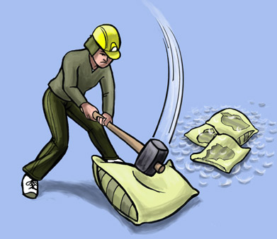
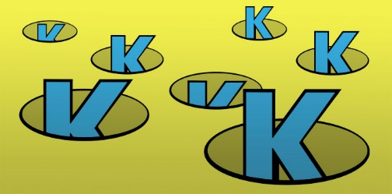
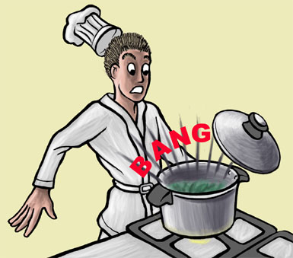
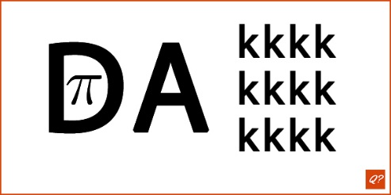
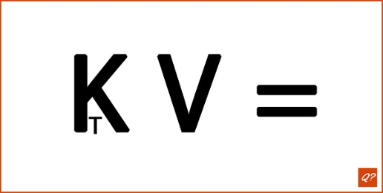
Wat staat hier in “Droedel taal” geschreven voor woord?
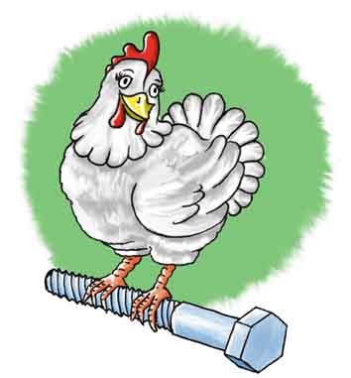
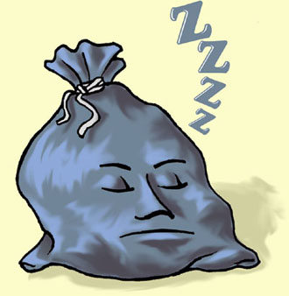
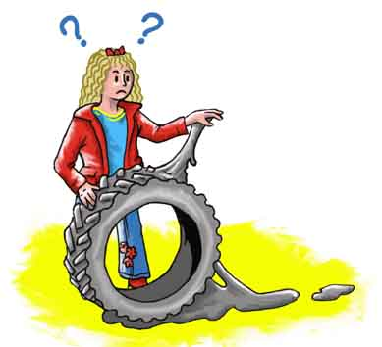
THEMA: FOTO STRIP
De Knerten maken vaker gekke dingen mee net als DIRK JAN van de stripverhaaltjes.
Maak de strip na in steeds het zelfde aantal foto’s.
